关系运算：

1.投影：选择指定的列生成的子表

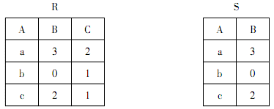

2.选择：找出满足条件的行生成的子表

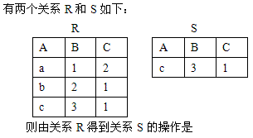

3.并（R∪S）：合并两个同字段表的行，相同的行只保留一行

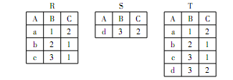

4.交（R∩S）：选择两个同字段表的相同行

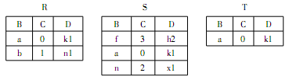



5.差（R-S）：表R和S同字段，结果行只在表R中而不在S中

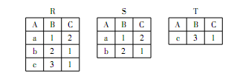

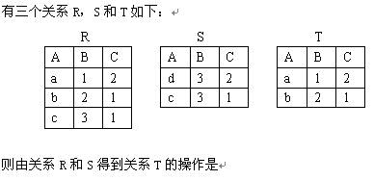

6.连接( T=R|×| iθjS ) ：表R和表S中i,j列满足指定θ关系的行合并到T中

7.自然连接（T=R |×| S）：表R和表S中列满足公共字段等值的行合并到T中

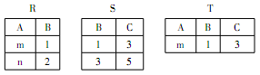

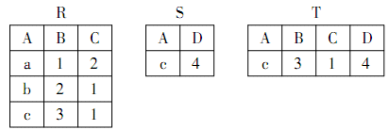

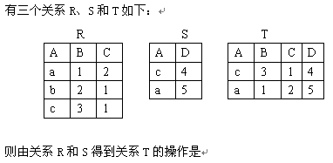

8.除（T=R/S）：R中的字段包含S中的字段，R中有些字段不在S中，T中的字段为在R而不在S中的字段，T中的行为R中同时具有S中的行的值所剩余的值

R S T

|  |  |  |  |
| --- | --- | --- | --- |
| A | B | C | D |
| 1 | 2 | 3 | 4 |
| 7 | 8 | 5 | 6 |
| 7 | 8 | 3 | 4 |
| 1 | 2 | 5 | 6 |
| 1 | 2 | 4 | 2 |

|  |  |
| --- | --- |
| A | B |
| 1 | 2 |
| 7 | 8 |

|  |  |
| --- | --- |
| C | D |
| 3 | 4 |
| 5 | 6 |

9.笛卡尔积（R×S）：R是有p个元祖的n元关系，S是有q个元祖的m元关系，则关系R×S有n+m元，p×q个元祖的关系，由R与S的有序行组合而成

R S T=R×S

|  |  |
| --- | --- |
| A | B |
| 1 | 2 |
| 3 | 4 |

|  |  |
| --- | --- |
| C | D |
| 5 | 6 |
| 7 | 8 |

|  |  |  |  |
| --- | --- | --- | --- |
| A | B | C | D |
| 1 | 2 | 5 | 6 |
| 1 | 2 | 7 | 8 |
| 3 | 4 | 5 | 6 |
| 3 | 4 | 7 | 8 |